
MBM Page
سلسلة نماذج اختبارات مادة المعلوماتية – السنة الثالثة متوسط.

اختبار الفصل الأول في مادة المعلوماتية النموذج رقم: 02
التمرين الأول: 5 ن
- أجب بصح أم خطأ مع تصحيح العبارة الخاطئة فيما يلي:
1- لبنات التحسس لونها أحمر. [..........................................................................................................]
2- يمكن إضافة عدة أصوات إلى الكائن الواحد. [.....................................................................................]
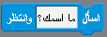
3- لا يمكن إضافة الأصوات إلى المنصة. [............................................................................................]

4- تنتمي اللبنة إلى لبنات القلم. [................................................................................]
5- عند النقر على هذه اللبنة سيتم طباعة الكائن في ورقة حقيقية. [....................................................]

التمرين الثاني : 7 ن
1- لاحظ المقاطع البرمجية التالية ثم أجب عن الأسئلة المرفقة بها: ( 1.5ن x 4 ).
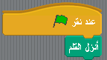 | 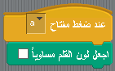 | 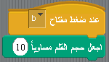 | 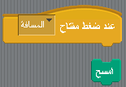
س: ما الذي سيحصل عند الضغط على العلم الأخضر؟ | س: ما الذي سيحصل عند الضغط على مفتاح a؟ | س: ما الذي سيحصل عند الضغط على مفتاح b؟ | س: ما الذي سيحصل عند الضغط على مفتاح المسافة؟
ج: | ج: | ج: | ج:

2- ما هو دور هذه اللبنة ؟ 1ن.

الصفحة 1 من 2
اقلب الصفحة
السنة الدراسية 2022/2023
الوضعية الإدماجية : 8 ن
يريد رامي إنجاز مشروع سكراتش يسمح برسم مربع عند الضغط على زر المسافة، ساعده بالإجابة عن هذه الأسئلة:
1- ما اسم الخاصية التي تسمح بالرسم في سكراتش؟ 1 ن ................................................................
2- اذكر فائدتين من فوائد هذه الخاصية 2 ن
.................................................................................................................................
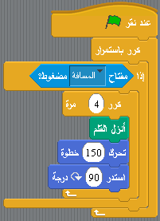
.................................................................................................................................
3- قام رامي بتركيب المقطع البرمجي التالي:
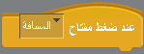

- ما اللبنة المخفية هنا ؟ اختر اللبنة المناسبة مما يلي: 1ن


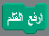
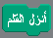
- ما اللبنة المخفية هنا أيضا ؟ اختر اللبنة المناسبة مما يلي: 1ن

4- لاحظ رامي أنه كلما كرر العملية أعاقته المربعات التي تم رسمها سابقا.
- ما اللبنة التي يجب عليه إضافتها؟ 1ن
- أين يضعها؟ ( أشر بسهم إلى المكان المناسب). 1ن
5- اقترح من عندك أي إضافة للمشروع كي تجعله أكثر تفاعلية. 1ن.
الصفحة 2 من 2
بالتوفيق
السنة الدراسية 2022/2023

